Tedenske novosti 18/2024
Založbe Mladinska knjiga in Cankarjeve založbe
___________________________________________________________________________

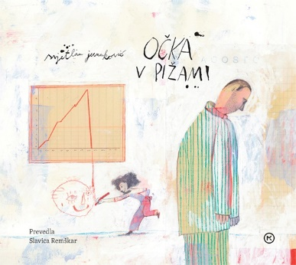
OČKA V PIŽAMI
Svjetlan Junaković
Ilustriral: Svjetlan Junaković
Prevod: Slavica Remškar
Zbirka: Velika slikanica
MKZ
ISBN/EAN: 9789610176190
Število strani: 32
Mere (mm): 276 x 248 x 11
Teža (g): 543
Vezava: trda
Redna cena z DDV: 22,98 EUR
Datum izida: 30.04.2024
Prvi prodajni dan: 03.05.2024

Avtorska slikanica Očka v pižami, delo nagrajevanega in v svetovnem merilu priznanega ilustratorja Svjetlana Junakovića, govori o moči ljubezni, ki nas rešuje, ko nam je najteže.

Očka je dolga leta neprestano delal. Nekega dne pa ni šel v službo, ni zlezel iz pižame in ni bil prav nič dobro razpoložen. Družinski člani se oddaljijo, žalostni so, potrti. To traja vse do neke dekličine domače naloge, ki jo opravijo skupaj. Skupno početje jih razveseli in spremeni njihovo življenje.
__________________________________________________________________________________
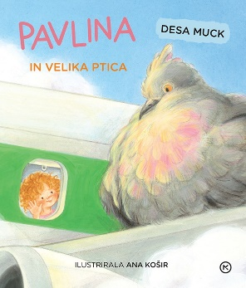
PAVLINA IN VELIKA PTICA
Desa Muck
Ilustrirala: Ana Košir
Zbirka: Deteljica
MKZ
ISBN/EAN: 9789610176312
Število strani: 16
Mere (mm): 171 x 198 x 7
Teža (g): 188
Vezava: trda
Redna cena z DDV: 17,99 EUR
Datum izida: 30.04.2024
Prvi prodajni dan: 03.05.2024

Nepozabno doživetje je poleteti z avionom med bele oblake. In kaj vse je videla in doživela Pavlina! Še sama ni mogla verjeti!

Odlična zbirka za prve bralne korake
Pavlina je slikaniška zbirka Dese Muck je namenjena otrokom od četrtega leta dalje in za prve bralne korake. Kratke pripovedi o navihani deklici Pavlini bodo otroci gotovo vzljubili, v njih se bodo prepoznali. Nekatere so realistične, druge čisto fantazijske – Pavlina, tako kot vsi otroci, zlahka prestopa iz resničnega v pravljični svet. Je samosvoja deklica, prijazna in ustvarjalna, včasih pa naredi kaj čisto po svoje. To so odlične zgodbe za večerne rituale, za pogovor doma, v vrtcu in šoli, pa tudi za prve bralne korake.

O avtorici
Desa Muck je avtorica izjemno priljubljenih serij: Anica, Čudežna bolha Megi in Blazno resno. Za svoje delo je med drugim prejela nagrado večernica in Levstikovo nagrado za življenjsko delo 2023.

PONATISI

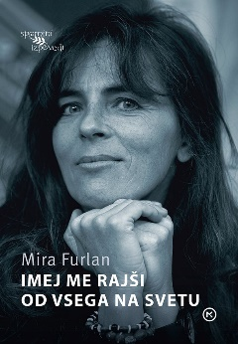
IMEJ ME RAJŠI OD VSEGA NA SVETU
Zgodbe o pripadanju
Mira Furlan
Prevod: Tanja Bulajić
Fotografije: Album Mire Furlan, Radan Popović
Zbirka: Spomini in izpovedi
MKZ

ISBN/EAN: 9789610169031
Število strani: 736
Mere (mm): 148 x 205 x 50
Teža (g): 678
Vezava: mehka
Redna cena z DDV: 44,99 EUR
Datum izida: 29.04.2024

Izpoved igralke Mire Furlan (1955–2021), ene največjih filmskih in gledaliških igralk nekdanjega jugoslovanskega prostora, je ob izidu pretresla javnost. Ni zgolj avtobiografija, je tudi proza, prežeta s čustvi, in poglobljeno pričevanje o nekdanjem svetu. Ne prizanaša ničemur in nikomur, še najmanj pa sebi.

Mira Furlan, v Zagrebu rojena igralka hrvaških, judovskih in slovenskih korenin, je z možem, srbskim režiserjem Goranom Gajićem, leta 1991 emigrirala v Ameriko. Tam je začela pisati svojo avtobiografijo kot pismo sinu Marku, da bi razumel, kaj se je dogajalo pred njegovim rojstvom, in da bi spoznal domovino svojih prednikov.

Pretresljiva izpoved, polna bridkosti, a tudi radosti

Piše tudi zaradi sebe, da bi bolje razumela svoje kaotično življenje in sebe. Pripovedovati začne, ko mora sinu v šestem razredu pomagati pri domači nalogi z naslovom Zapuščina mojih prednikov in se sprašuje, kako naj mu predstavi družinsko zgodovino, ne pa ga prestraši, potre, obremeni.

Njen judovski ded je končal v koncentracijskem taborišču Jasenovac. Mati in oče sta bila deležna krute »prevzgoje« na Golem otroku. Mati celo eno leto več od očeta, čeprav je bila kriva samo razmerja z moškim, partizanom in mladim povojnim poročevalcem, ki se leta 1948 ni mogel hitro prilagoditi političnim spremembam.

Od slave do medijske gonje

Mira Furlan odkrito pripoveduje tudi o karieri, v kateri je spoznala vse obraze slave. Skozi različne zgodbe, izkušnje in refleksije spoznavamo njen notranji svet pa tudi najhujši čas vojne na Hrvaškem, ko je postala zaradi neprekinjenega sodelovanja z beograjskimi gledališčniki tarča medijske gonje.

Čez noč so jo odpustili iz zagrebškega gledališča in ji pozneje celo zaplenili stanovanje. V kampanji blatenja ji je hrbet obrnila večina prijateljev in kolegov.

V New Yorku ponovno na začetku

V nadaljevanju pripoveduje, kako je začela po selitvi čez lužo kot bivša »cenjena gledališka igralka in priljubljena filmska zvezdnica« (za vlogo v filmu Oče na službeni poti Emirja Kusturice je leta 1985 prejela zlato palmo v Cannesu) delati v New Yorku kot natakarica, njen mož pa kot selitveni delavec. Med tem je »doma« še kar potekal medijski linč, izhajali so članki z naslovi kot Tragična usoda velike hrvaške igralke in Težko življenje lahke ženske ...

Mednarodna gledališka in filmska kariera

Po številnih brezuspešnih poskusih sta se lahko oba z možem vrnila k svojemu poklicu. Njuna
Priredba Sofoklejeve Antigone v majhnem gledališču v Los Angelesu je prejela nekaj nagrad, mož Goran jo je prejel za režijo, Furlanova za izvedbo Antigone. Po vlogah v serijah Babilon 5 in Skrivnostni otok pa je ponovno postala mednarodno prepoznavna igralka.

Po desetih letih se je vrnila na hrvaške odre. Nastopila je v glavni vlogi Evripidove Medeje v Gledališču Ulysess Rade Šerbedžije, pozneje je sodelovala tudi z znanimi in v tujini nagrajenimi filmskimi režiserji, kot sta Danis Tanović, Goran Marković, in drugimi.

Leta 2021 je umrla v Ameriki za posledicami virusa Zahodnega Nila.
_______________________________________________________________________________
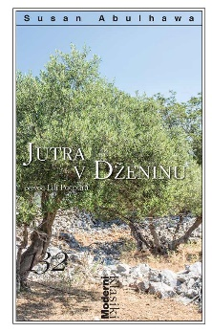
JUTRA V DŽENINU
Susan Abulhawa
Prevod: Lili Potpara
Zbirka: Moderni klasiki
CZ

ISBN/EAN: 9789612825997
Število strani: 336
Mere (mm): 158 x 248 x 29
Teža (g): 814
Vezava: trda
Redna cena z DDV: 37,99 EUR
Datum izida: 29.04.2024

Globoka in ganljiva človeškost romana Jutra v Dženinu nas prisili, da na nov način pogledamo enega od odločilnih političnih konfliktov našega življenja.
Družinska zgodba, ki se vije skozi desetletja
V bogatem jeziku izpisani roman na začetku popisuje skoraj idilično življenje družine Abulheja v vasici Ein Hod, kjer Palestinci sredi oljčnikov tesno povezani z zemljo živijo že stoletja. A tragedija enega ljudstva v Evropi, holokavst, povzroči tragedijo drugega, ko se na ozemlju Palestine vzpostavi nova država Izrael. Roman, v katerem se mešata dokumentarnost in fikcija, nam skozi oči glavne junakinje Amal odstira življenje v begunskem taborišču. Tragedija palestinskega ljudstva je bralcu približana skozi oči navadnih ljudi, njihovega življenja pred nakbo in po njej, ter vzbuja empatijo brez sentimentalnosti, da lahko začutimo vso tragiko, ki jo doživljajo ljudje na obeh straneh sprtih ljudstev.

O avtorju
Susan Abulhawa (1970) je palestinsko-ameriška prijateljica in borka za človekove pravice, rojena kot hči beguncev arabsko-izraelske vojne. Leta 2001 je ustanovila nevladno organizacijo Playground for Palestine.
__________________________________________________________________________________
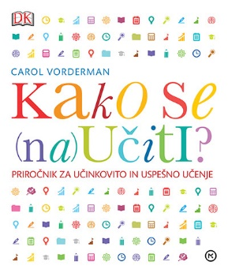
KAKO SE (NA)UČITI
Carol Vorderman
Prevod: Barbara Jarc
Zbirka: Izven - priročnik
MKZ

ISBN/EAN: 9789610149316
Število strani: 256
Mere (mm): 203 x 236 x 17
Teža (g): 743
Vezava: mehka
Redna cena z DDV: 29,99 EUR
Datum izida: 22.04.2024

Učenje je pomembno. Poslušati moramo učitelje in starše, razumeti in zapomniti si moramo podatke, držati se moramo rokov in opravljati preverjanja znanja. Starejši ko smo, večja je količina informacij, ki se jih moramo naučiti.

Priročnik Kako se (na)učimo prikaže učinkovite pristopite k učenju. S pomočjo nasvetov se boste bolje organizirali, sestavili učinkovitejše urnike, se lažje zbrali, si vsebine bolje vtisniti v spomin in tudi se naučili bolje obvladovati stres. Nazorni primeri in razumljiva pojasnila prikazujejo pozitivne korake, s katerimi lahko sami, po svojih merilih, oblikujete svoj pristop k učenju.

Vsak učenec je drugačen in vsak si na svoj način zapomni informacije. Z radovednostjo pri odkrivanju učnih veščin in preizkusov novih tehnik boste odkrili popolnoma nove dimenzije učenja – učenje je lahko tudi zabavno.
_________________________________________________________________________________
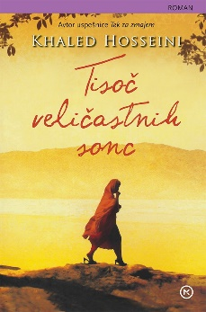
TISOČ VELIČASTNIH SONC
Khaled Hosseini
Prevod: Darja Divjak Jurca
Zbirka: Žepnice
MKZ

ISBN/EAN: 9789610111269
Število strani: 524
Mere (mm): 125 x 185 x 33
Teža (g): 384
Vezava: mehka
Redna cena z DDV: 18,99 EUR
Datum izida: 10.04.2024

Avtor uspešnice Tek za zmajem popisuje usodo dveh žensk različnih generacij in neenakega socialnega izvora, ki ju vrsta naključij poveže v tesno prijateljstvo. To jima pomaga živeti v krvavih zgodovinskih okoliščinah in v okolju, ki je ženskam izrazito neprijazno, in doseže vrhunec, ko se ena žrtvuje za srečnejšo prihodnost druge.
Khaled Hosseini (1965) je iz Kabula enajstleten odšel v Pariz, kjer je bil njegov oče diplomatski uslužbenec. Po sovjetski invaziji Afganistana se družina ni vrnila v domovino, ampak je zaprosila za politični azil v ZDA. Khaled je študiral medicino in se leta 1996 zaposlil kot internist. 2003 je izšel njegov prvenec Tek za zmajem, ki se je takoj priljubil zahodnim bralcem. Poznamo ga še po uspešnici In v gorah odzvanja, ki je izšla lani.
__________________________________________________________________________________

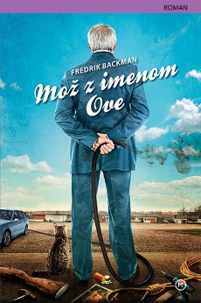
MOŽ Z IMENOM OVE
Frederik Backman
Prevod: Uroš Kalčič
Zbirka: Žepnice
MKZ

ISBN/EAN: 9789610136491
Število strani: 400
Mere (mm): 125 x 87 x 28
Teža (g): 352
Vezava: mehka
Redna cena z DDV: 16,99 EUR
Datum izida: 19.04.2024

Ne, Ove ni senilen star prdec. Ampak junak, kakršnih ne delajo več. Ove je star 59 let. Vozi saaba. Sosedje godrnjajo, da je zagrenjen tečnež. Če ne hodim po svetu bebavo nasmehljan, to še ne pomeni, da sem zagrenjen, meni Ove. Vsako jutro se odpravi na obhod soseske. Umika nepravilno parkirana kolesa in preverja vsebino kontejnerjev za ločeno zbiranje odpadkov, čeprav so ga že pred letom dni razrešili dolžnosti predsednika skupnosti stanovalcev. Gorje vsakomur, ki krši pravila sosedskega sobivanja! Toda mrko obličje drobnjakarskega možaka skriva globoko žalost. In ko se v hišo nasproti njegove priselijo novi sosedje ter za začetek po nesreči polomijo Ovejev poštni nabiralnik, se začne zabavna in prisrčna zgodba o potepuških mačkih, nepričakovanih prijateljstvih in starodavni veščini vzvratne vožnje avtomobila s prikolico. Vse skupaj korenito spremeni tako zagrenjenega tečneža kot skupnost stanovalcev ...

E-KNJIGE

KROŠNJA Z NEZNANIMI SADEŽI
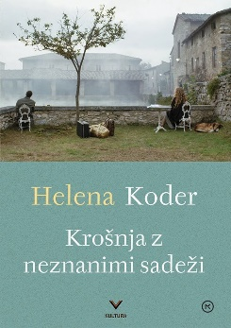
Helena Koder
Zbirka: Kultura
( EMKA, MK+)
MKZ

ISBN/EAN: 9789610175018
Redna cena z DDV: 22,98 EUR
Datum izida: 03.05.2024

Helena Koder je bralka. Dobra bralka. Bralka, ki piše. Čeprav so povod za pisanje knjige, poezija, filmska umetnost, narava in drugi ljudje, piše tudi o sebi, saj ne zna pisati neosebno. Premišljuje in piše izjemno senzibilno in natančno izoblikuje misli, da bi sebi utrla pot v globino doživljanja in razumevanja umetnosti in življenja in morda k tovrstni pustolovščini navdihnila tudi kakega bralca ali bralko. Enajst esejev v tej dragoceni knjigi je bilo napisanih in revijalno objavljenih v zadnjih desetih letih, zdaj ko so zbrani na enem mestu, pa so s svojimi spoznanji in naključnimi ujemanji prerasli v navdihujoče pričevanje o tem, da je življenje, vsem končnostim navkljub, lahko neskončno zanimivo in polno smisla. Helena Koder (1937) si je želela biti prevajalka, a je svoje poklicno življenje posvetila predvsem scenaristiki in režiji dokumentarnih filmov. Kot scenaristka je sodelovala pri več kot tridesetih dokumentarcih, skoraj dvajset, med njimi Magdalenice gospe Radojke Vrančič, pa jih je podpisala tudi kot režiserka. Leta 2022 je bila za življenjsko delo na področju dokumentarnega filma nagrajena s Štigličevo nagrado.

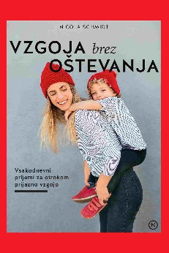
VZGOJA BREZ OŠTEVANJA
Nikola Schmidt
Prevod: Neža Božič
Zbirka: Priročniki
( EMKA, MK+)
MKZ

ISBN/EAN: 9789610174967
Redna cena z DDV: 17,99 EUR
Datum izida: 03.05.2024

»Namesto da vzkipite, mirno štejte do deset!« Ta nasvet ste najbrž že slišali. Ste ga uporabili? Ali poslali k vragu? Raziskave so namreč pokazale, da starši otroke vsake tri do devet minut opomnijo, oštejejo ali kaznujejo, v trgovini še pogosteje. Zakaj? Za tem ravnanjem pogosto tičita stres in preobremenjenost, otroci zadenejo bolečo točko ali pa se preprosto ne spomnimo česa boljšega. Po oštevanju in pridiganju se slabo počutijo vsi – otroci in starši. Nicola Schmidt, politologinja, avtorica, predavateljica in blogerica pokaže, da gre tudi drugače. Starši lahko otrokom dajo jasna navodila, obenem pa do njih ostanejo empatični in ljubeči. Pri tem pomagajo ustvarjalne zamisli za reševanje konfliktov, prijemi za razbremenitev družinskega vsakdana in majhne vaje, s katerimi poskrbimo zase. Presenečeni boste, koliko bolj sproščeno je lahko vaše družinsko življenje!

ZVOČNE KNJIGE

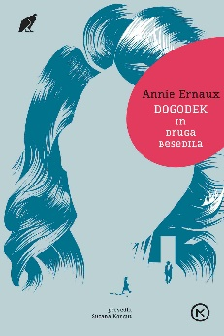
DOGODEK IN DRUGA BESEDILA
Annie Ernaux
Prevod: Suzana Koncut
Branje: Maja Kunšič
Zbirka: Kondor
CZ

ISBN/EAN: 9789610174929
Dolžina posnetka: 04:58:00
Digitalni format, mp3
Redna cena z DDV: 19,99 EUR
Datum izida: 03.05.2024

Pisateljsko delo Annie Ernaux se giblje med dvema poloma, družbenim in skrajno intimnim. Štiri kratka, gosta, skorajda surova besedila, vključena v to knjigo (med njimi je tudi najnovejše iz leta 2022), pripadajo drugemu polu globoko osebne izkušnje, ki pa jo nevtralna, objektivna, hoteno neemocionalna pisava razkriva v njeni običajnosti, univerzalnosti. »Skoraj nikoli nisem pisala fikcije, pisanje sem vedno razumela kot izražanje osebnih izkušenj v kontekstu družbenih okoliščin, ki vplivajo na posamezna življenja.« Avtorica je leta 2022 kot šele sedemnajsta ženska prejela Nobelovo nagrado za književnost. Svoj govor ob podelitvi nagrade je sklenila z besedami: »Če se ozrem nazaj na obljubo, ki sem si jo dala pri dvajsetih letih, da bom maščevala svojo raso, ne morem reči, ali sem jo izpolnila. Iz te obljube in od svojih prednikov, garaških moških in žensk, ki so bili izpostavljeni nalogam, zaradi katerih so zgodaj umirali, sem si nabrala dovolj moči in jeze za željo in ambicijo, da jim namenim mesto v književnosti, v tem ansamblu glasov, ki me spremlja od najzgodnejših let ter mi omogoča dostop do drugih svetov in drugih načinov bivanja, vključno z uporništvom in željo po spremembi, da bi svoj glas ženske in družbene prebežnice zapisala v prostor, ki se še vedno kaže kot prostor emancipacije, v književnost.« Francoska pisateljica Annie Ernaux (1940) se je rodila v delavski družini v normandijskem mestecu Yvetot, kjer je preživela otroštvo in mladost. Po študiju v Rouenu in Bordeauxu je najprej službovala kot gimnazijska profesorica, pozneje pa je poučevala književnost na univerzi Cergy-Pontoise.

REVIJE

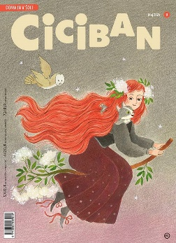
CICIBAN, MAJ 2024
Odgovorna urednica: Maja Žugič
MKZ

ISBN/EAN: 9770350887002
Število strani: 64
Mere (mm): 200 x 275
Redna cena z DDV: 5,76 € za naročnike v vrtcu/v šoli, 6,12 € za individualne naročnike, 7,21 € v prosti prodaji
Datum izida: 3.5.2024

Majsko naslovnico in slikopis Čarobni bezeg Slavice Remškar na naslednji strani je ilustrirala Marta Bartolj, Jelka Godec Schmidt pa je skupaj s Tomažem Tomšičem pripravila nov strip o Cicibandi. Pesem o junaškem petelinu je napisal Andrej Rozman - Roza, ilustriral Zvonko Čoh, Coprniškega muca Svetlane Makarovič je ilustrirala Polona Lovšin, Uganke na vrtu pa sta ustvarila pesnik Ambrož Kvartič in ilustrator Peter Škerl. Kitajsko ljudsko pravljico Podgana išče ženina je prevedel Jože Dolenc, priredila Anja Štefan, ilustrirala pa Alenka Sottler. Bojana Dimitrovski je ilustrirala pesem Slavice Šavli Deklica slika in pesem Tamare Laganin Kje sonce počiva, ki jo je uglasbil Boris Vremšak. Tina Arnuš Pupis in Bojan Jurc sta pripravila še eno zabavno prigodo o mačku in psu, Maša Ogrizek in Miha Ha pa novo dogodivščino groznošolcev. Črtico Ptica v očkovi glavi, ki jo je napisala Ida Mlakar Črnič, ilustriral pa Igor Šinkovec, dopolnjuje strip v rubriki Kako si, ki sta ga pripravila Irena Matko Lukan in Damijan Stepančič, in strokovni članek Mateje Hudoklin o depresiji. V Bradni znački Boštjanu Gorencu - Pižami pri predstavitvi slikanice Mišji ženin pomaga šestletna Iva, v rubriki Razmigaj se pa avtorici Katarini Bizjak Slanič pomagajo Julija, Matic, Vid in Brin. Tretješolci iz OŠ Staneta Žagarja predstavijo Kranj, Jadranka Ivačič pa likovne umetnije otrok in Umetnijo meseca. Kako narediti zmaja, nam pokažeta Ivan Dović in Iva, zaljubljeno naravo pa razkrivata Katarina Šoln in Bojan Jurc.
V Cici Veseli šoli tokrat odkrivamo, kako in kje nastajajo naše obleke. Besedilo in fotografije so delo Mete Krese.

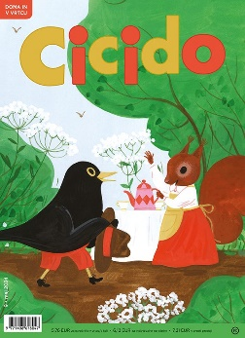
CICIDO, MAJ 2024
Odgovorna urednica: Maja Žugič
MKZ

ISBN/EAN: 9771408678047
Število strani: 64
Mere (mm): 200 x 275
Redna cena z DDV: 5,76 € za naročnike v vrtcu/v šoli, 6,12 € za individualne naročnike,
7,21 € v prosti prodaji
Datum izida: 06. 5. 2024

Na majski naslovnici in na naslednji strani opazujemo, kako kos pozdravlja živali. Naslovnico in zgodbo v slikah je ilustrirala Maja Kastelic. V vrtcu Pri veseli kravi Jelke Godec Schmidt živali plešejo, Medo in Pujsi Sebastijana Preglja in Igorja Šinkovca pa se zabavata na bazenu. Zgodbo O Carlosovi pici je napisal Peter Svetina, ilustrirala pa Tanja Komadina, zgodbo O dveh zmajih pa sta ustvarili pisateljica Gaja Kos in ilustratorka Maša Kozjek. Pesmici Tri čebele in Račka je napisala Anja Štefan, ilustrirala pa Jelka Reichman. Uganke na pravljičnem drevesu je ob ilustraciji Marjance Jemec Božič napisal Žiga Kosec. Barbara Hanuš je napisala črtico Do koliko naj preštejem, ki jo je ilustrirala Ana Zavadlav, Matjaž Schmidt pa je priredil in ilustriral slovensko ljudsko šalo Jaz tudi. Ljudski pa sta tudi pesmi Micka Koroška in En, dva – smo doma, ki ju je upodobila Ančka Gošnik Godec. Andreja Borin je napisala pesem o škratu, Anita Leskovec pa o čričku – obe je ilustrirala Maja Poljanc. Nenavadno uganko o želvi, z ilustracijami Silvana Omerzuja, zastavlja Slavica Remškar, strip o drobtinicah pa je pripravil Ivan Mitrevski. Pesem Vojana Tihomirja Arharja Krt je uglasbil Rok Golob, ilustrirala pa Marta Bartolj, ki je upodobila tudi predlog za igro Katje Virant Iršič. Kuku Nataše Bucik in Ane Zavadlav opazuje čebele na travniku. Maks in Ben Martine Peštaj pa se igrata zdravnike. Družino je upodobila Ana Košir. V rubriki Katarine Sokač in Matjaža Schmidta Hana gleda televizijo in igra s starši družabne igre, v naravoslovni rubriki Jelke Pogačnik pa opazujemo življenjski krog ježa. Katarina Bizjak Slanič nas uči, kako pravilno metati in ciljati, Meta Krese pa v Cici Veseli šoli razkriva, kako nastajajo naša oblačila. Na koncu pa občudujemo umetnijo meseca, ki jo je izbrala Jadranka Ivačič.
V sredici revije nas z novimi nalogami čaka 12-stranska priloga Se igram in mnogo znam, ki jo je pripravila Maja Žugič z ilustracijami Ane Maraž, Silvana Omerzuja, Jaka Vukotiča in Marjana Mančka.

